

实 验 报 告
姓名 班级 学号 组别 无 实验日期
课程名称 数据库原理 同实验者 无 指导教师 成绩

实验二 表的创建与管理
- 实验目的
掌握视图的创建、修改和删除，基于视图进行数据的修改，掌握索引的创建、查看、修改和删除。
- 实验原理
（1）创建视图
创建视图的语法为：
CREATE VIEW〈视图名〉[(〈列名组〉)]
[WITH ENCRYPTIOPN]
AS〈子查询〉
[WITH CHECK OPTION]
（2）删除视图
DROP VIEW 〈视图名组〉
（3）创建索引
CREATE [UNIQUE][CLUSTERED|NONCLUSTERED]
INDEX〈索引名〉ON〈表名〉(〈索引列组〉)
（4）删除索引
删除索引的语法为：
DROP INDEX〈表名〉.〈索引名〉
- 实验内容
（1）使用 Transact-SQL 语句创建“计算机系”学生的视图 Stu_CS1。
（2）使用 SQL Server Management Studio 的图形工具在视图 Stu_CS1 的基础上创建“计算机系”选修了“C2”课程的学生视图 Stu_CS2。
（3）在视图Stu_CS2 的基础上创建“计算机系”选修了“c2”课程且成绩在“90”分以上的学生视图Stu_CS3。
（4）在基本表SC上，建立一个学生学习情况视图 S_GRADE，内容包括：学号、选修课程门数、平均成绩。
（5）通过学生学习情况视图S_GRADE 查询每个学生学号、选修课程门数、平均成绩。
（6）通过学生学习情况视图S_GRADE 查询选修课程门数大于“S4 选修课程门数”的学号、选修课程门数、平均成绩。
（7）定义“计算机”系学生视图STUDENT_COMPUTER，包括学生学号、姓名、性别和年龄和系别。
（8）基于“计算机”系学生视图 STUDENT_COMPUTER，插入一个学生的信息，学号为“S99”，姓名为“王敏”，性别为“男”，年龄为“22”，系别为“计算机”，观察学生表S中数据的变化。
（9）定义“计算机”系学生视图 STUDENT_COMPUTER，包括学生学号，姓名，性别，和年龄。
（10）基于“计算机”系学生视图 STUDENT_COMPUTER，插入一个学生的信息，学号为S99，姓名为王敏，性别为男，年龄为22，观察学生表S中数据的变化。
（11）基于“计算机”系学生视图 STUDENT_COMPUTER，删除姓名为“王敏”的学生记录。
（12）创建视图 view1，要求查询学号为‘S1’的学生选修课程和成绩情况。
（13）更改视图 view1，要求查询学号为‘S1’和‘S3’的学生选修课程和成绩情况。
（14）通过视图 view1 更新学号为‘S1’的学生‘C1’课程的成绩为 98 分。
（15）在基本表 SC 上，建立一个学生学习成绩等级视图 SC_等级，该视图中
有学生学号，姓名，选修课程的课号，课名，成绩等级。
（16）使用 Transact-SQL 语句在 sc 表中创建一个聚集唯一索引，索引名为IDX_SNO_CNO, 索引以 SNO 升序排列，SNO 相同时以 CNO 降序排列。
（17）使用 SQL Server Management Studio 的图形工具在 S 表的 SDEPT（所在系）列上建立一个普通索引 IDX_S。
- 实验代码及结果截图
- 使用 Transact-SQL 语句创建“计算机系”学生的视图 Stu_CS1。
create view Stu_CS1(sno,sname,sex,age,sdept) as select
sno,sname,sex,age,sdept from S where sdept = '计算机'
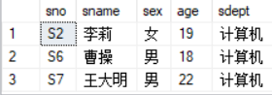
- 使用 SQL Server Management Studio 的图形工具在视图 Stu_CS1 的基础上创建“计算机系”选修了“C2”课程的学生视图 Stu_CS2。
create view Stu_CS2(sno,sname,sex,age,sdept) as select
sno,sname,sex,age,sdept from Stu_CS1
where sno in (select sno from SC where cno = 'C2')
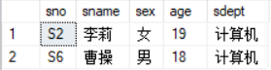
- 在视图Stu_CS2 的基础上创建“计算机系”选修了“c2”课程且成绩在“90”分以上的学生视图Stu_CS3。
create view Stu_CS3(sno,sname,sex,age,sdept)
as select sno,sname,sex,age,sdept from Stu_CS2
where sno in (select sno from SC where grade>=90)
- 在基本表SC上，建立一个学生学习情况视图 S_GRADE，内容包括：学号、选修课程门数、平均成绩。（结果见下图）
create view s_grade(sno,scount,savg) as
select sno,count(cno),avg(grade) from sc group by sno
- 通过学生学习情况视图S_GRADE 查询每个学生学号、选修课程门数、平均成绩。
select * from s_grade
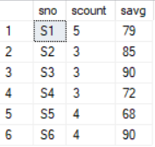
- 通过学生学习情况视图S_GRADE 查询选修课程门数大于“S4 选修课程门数”的学号、选修课程门数、平均成绩。
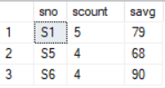
- 定义“计算机”系学生视图STUDENT_COMPUTER，包括学生学号、姓名、性别、年龄和系别。
create view student_computer(sno,sname,sex,age) as
select sno,sname,sex,age from S where sdept = '计算机'
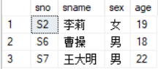
- 基于“计算机”系学生视图 STUDENT_COMPUTER，插入一个学生的信息，学号为“S99”，姓名为“王敏”，性别为“男”，年龄为“22”，系别为“计算机”，观察学生表S中数据的变化。
insert into student_computer values('S99','王敏','男',22,'计算机')
select * from s
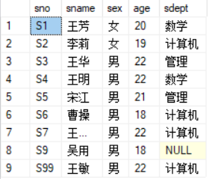
- 基于“计算机”系学生视图 STUDENT_COMPUTER，删除姓名为“王敏”的学生记录。
delete from student_computer where sname = '王敏'
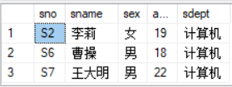
（10）创建视图 view1，要求查询学号为“S1”的学生选修课程和成绩情况。
create view view1(cno,grade) as select cno,grade from sc where sno = 'S1'
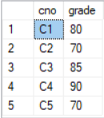
（11）更改视图 view1，要求查询学号为‘S1’和‘S3’的学生选修课程和成绩情况。
alter view view1(sno,cno,grade) as
select sno,cno,grade from sc where sno = 'S1' or sno = 'S3'
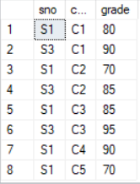
（12）通过视图 view1，更新学号为‘S1’的学生‘C1’课程的成绩为 98 分。
update view1 set grade = 98 where sno = 's1' and cno = 'c1'
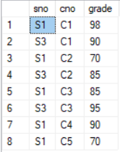
（13）在基本表 SC 上，建立一个学生学习成绩等级视图 SC_等级，该视图中
有学生学号，姓名，选修课程的课号，课名，成绩等级。
create view stu_等级 (sno,sname,cno,cname,grade) as
select s.sno,s.sname,c.cno,c.cname,sc.grade from s inner join sc
on s.sno = sc.sno inner join c on sc.cno = c.cno
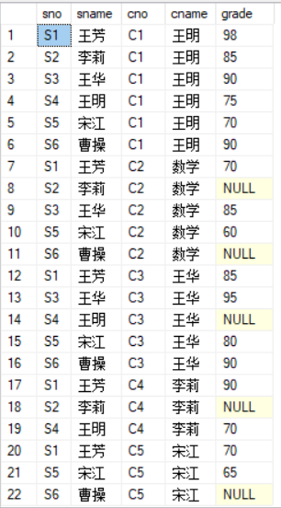
（14）使用Transact-SQL语句在SC表中创建一个聚集唯一索引，索引名为IDX_SNO_CNO, 索引以 SNO 升序排列，SNO 相同时以 CNO 降序排列。
create unique clustered index IDX_SNO_CNO on [SC](sno asc,cno desc)
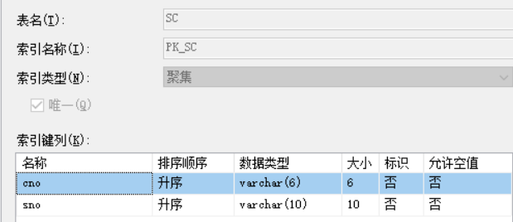
（15）使用 SQL Server Management Studio 的图形工具在 S 表的 SDEPT（所在系）列上建立一个普通索引IDX_S。
步骤：表-->dbo.S-->右键点击“设计表”-->右击表设计器的某一字段行，在弹出的快捷菜单中点击“索引/键”-->添加-->在“名称”后的文本框中输入IDX_S-->点击“列”后的省略号按钮-->列名选择sdept
（16）在S表建立一个复合索引IDX_SDEPT_AGE，索引以所在系升序排列，系相同时以年龄降序排列。
create index IDX_SDEPT_AGE on [s](sdept asc,age desc)
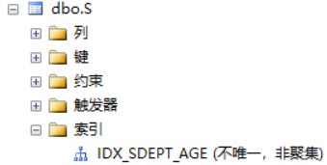
（17）删除索引IDX_SDEPT_AGE。
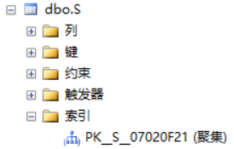
- 实验总结
通过这次实验，我进一步掌握视图的创建、修改和删除，基于视图进行数据的修改，掌握索引的创建、查看、修改和删除。
在一开始创建视图时，出现了“ 'CREATE VIEW' 必须是查询批次的第一语句”，后来发现在该语句前面一行加上GO即可解决。

